Projet de Fin de Module - Data space, integration & semantic operability
European Health Data Space (EHDS / HDS)

Réalisateurs:
Imad El Maftouhi, Diae Khayati, Hamza Ait Youssef,
Amina Louazir, Salma Maaquili

Supervisée par : Pr. Baïda Ouafae

MST Intelligence Artificielle et Science des Données
M233 – Data space, integration & semantic operability

2025/2026

Abstract
[Abstract]

European Health Data Space (EHDS / HDS)
[Short Overview]

PARTIE I – Étude approfondie du Data Space
Cette section vise à fournir une analyse complète et structurée de l'Espace européen des données de santé (EHDS). Elle établit les fondements conceptuels, organisationnels et techniques du projet, en mettant l'accent sur les défis liés à l'intégration et au partage des données de santé entre des systèmes de soins hétérogènes, tout en garantissant l'interopérabilité, la sécurité et la conformité réglementaire au niveau européen.

Présentation générale
Cette section présente l’Espace européen des données de santé (EEDS) et le situe au sein du secteur des soins de santé et de la santé publique. Elle décrit le contexte réglementaire et technologique dans lequel l’EEDS opère, notamment la nécessité d’un accès transfrontalier aux données de santé au sein de l’Union européenne. Les objectifs de l’EEDS sont présentés, couvrant à la fois l’utilisation primaire des données pour les soins aux patients et leur utilisation secondaire pour la recherche, les politiques de santé publique et l’innovation. Une attention particulière est portée aux défis commerciaux et techniques tels que la fragmentation des systèmes d’information de santé, l’hétérogénéité des normes de données et les exigences strictes en matière de confidentialité, de sécurité et de protection des données.

Nom du Data Space
European Health Data Space (EHDS), également désigné sous le nom de Règlement sur l’Espace européen des données de santé (UE) 2025/327 ou simplement EHDS / HDS dans divers contextes. Cette initiative constitue le premier espace de données commun spécifique à un secteur au sein de la stratégie européenne plus large pour les données, visant à créer un écosystème unifié pour la gestion des données de santé électroniques à travers l’Union européenne.

Secteur d’activité
Le secteur d’activité principale est la santé. L’EHDS opère principalement dans le domaine des soins de santé, englobant les services de santé publics et privés, les systèmes de dossiers de santé électroniques (DSE), la télémédecine et les innovations numériques associées. Il s’intègre à l’Union européenne de la santé, qui vise à renforcer la résilience des systèmes de santé européens face à des défis tels que les pandémies, le vieillissement de la population et les pénuries de main-d’œuvre. En facilitant le partage de données, il intersecte avec des secteurs plus larges comme la recherche, les produits pharmaceutiques, les dispositifs médicaux basés sur l’IA et l’élaboration de politiques, favorisant une approche axée sur les données pour améliorer les résultats sanitaires dans les 27 États membres de l’UE et potentiellement au-delà, vers des pays tiers.

Contexte et objectifs
L’Espace européen des données de santé (EHDS) a été conçu dans le cadre de la stratégie européenne ambitieuse pour les données, annoncée en 2020 par la Commission européenne, qui envisageait la création d’espaces de données communs dans des secteurs clés pour exploiter le potentiel des données en faveur de la croissance économique, de l’innovation et des bénéfices sociétaux. Spécifiquement pour la santé, l’EHDS répond à des problèmes persistants dans le paysage fragmenté des soins de santé en Europe, où les systèmes nationaux fonctionnent souvent en silos, entravant l’échange transfrontalier de données et limitant les possibilités de recherche à grande échelle. L’initiative a pris de l’ampleur pendant la pandémie de COVID-19, qui a mis en évidence la nécessité d’un partage rapide et sécurisé des données pour suivre les infections, allouer des ressources et développer des vaccins. La proposition formelle du règlement EHDS a été présentée par la Commission européenne le 3 mars 2022, à la suite de consultations approfondies avec les parties prenantes, incluant les professionnels de santé, les organisations de patients, les représentants de l’industrie et les autorités de protection des données. Après des négociations prolongées impliquant le Parlement européen et le Conseil de l’UE, le règlement a été adopté le 11 février 2025, publié au Journal officiel de l’Union européenne le 5 mars 2025 et est entré en vigueur le 26 mars 2025, marquant le début d’une phase de transition pluriannuelle. L’EHDS s’appuie sur des cadres existants de l’UE tels que le Règlement général sur la protection des données (RGPD), le Règlement sur la gouvernance des données (DGA), le Règlement sur les données, le Règlement sur l’IA et le Règlement sur les dispositifs médicaux, garantissant un alignement avec des normes élevées de confidentialité, de sécurité et d’utilisation éthique des données. Ses objectifs principaux sont doubles : pour l’utilisation primaire des données, il habilite les individus (patients) à accéder facilement, contrôler et transférer leurs données de santé électroniques à travers les frontières de l’UE, facilitant une prestation de soins fluide. Cela inclut la possibilité pour les patients de consulter leurs dossiers via des outils numériques comme des applications mobiles, de partager des données avec des prestataires de soins dans d’autres États membres (par exemple, lors de voyages ou de déménagements) et de restreindre l’accès à des informations sensibles. Par exemple, un patient français pourrait accéder à son ordonnance électronique en Allemagne sans obstacles administratifs. L’utilisation secondaire se concentre sur la réutilisation sécurisée de données de santé agrégées, anonymisées ou pseudonymisées à des fins d’intérêt public, telles que la recherche scientifique, l’innovation en traitements (par exemple, le développement de modèles d’IA pour la prédiction de maladies), l’élaboration de politiques (par exemple, des statistiques de santé publique), les décisions réglementaires (par exemple, la surveillance de la sécurité des médicaments) et la formation de systèmes d’IA en santé. Cela est facilité par l’infrastructure HealthData@EU, un réseau fédéré permettant aux chercheurs d’interroger de vastes ensembles de données sans télécharger de données personnelles, évitant ainsi les risques de réidentification.
Des objectifs supplémentaires incluent la promotion d’un marché unique pour les systèmes de DSE en imposant une certification pour l’interopérabilité et la sécurité, ce qui pourrait standardiser les produits des fabricants et ouvrir de nouvelles opportunités transfrontalières. Économiquement, l’EHDS est projeté pour économiser 11 milliards d’euros sur la prochaine décennie en réduisant les tests dupliqués, les charges administratives et les inefficacités, tout en élargissant le secteur de la santé numérique de 20 à 30 %. Il vise également à soutenir la médecine personnalisée, la télémédecine et les applications d’IA, telles que l’utilisation de données génomiques pour des traitements anticancéreux adaptés. La mise en œuvre est phasée : d’ici mars 2029, les catégories de données prioritaires comme les résumés de patients et les ordonnances électroniques doivent être échangeables dans tous les États membres, avec un déploiement complet pour des catégories comme les images médicales et les données génomiques d’ici mars 2031. À partir de mars 2035, les pays tiers et les organisations internationales peuvent demander à rejoindre HealthData@EU. À la fin de 2025, les progrès incluent le lancement de webinaires (par exemple, 11 nouveaux en octobre 2025), d’ateliers sur la découverte de données (le 4 novembre 2025), de consultations publiques sur TEHDAS2 (le 3 octobre 2025) et de projets financés par l’UE comme EHDS2 Pilot (terminé en décembre 2024, testant le partage transfrontalier de données), SHAIPED (voies d’IA pour les dispositifs médicaux) et TEHDAS2 (lignes directrices pour les États membres). Ces efforts, gérés par des organismes comme HaDEA, impliquent 105 millions d’euros de financement pour 68 projets visant à construire l’infrastructure et la gouvernance.

Enjeux métiers et techniques
Techniquement, l’EHDS met l’accent sur l’interopérabilité via des normes comme le Format d’échange européen des dossiers de santé électroniques (EEHRxF), FHIR (Fast Healthcare Interoperability Resources), SNOMED CT pour la terminologie et ICD-11 pour les classifications, assurant que les données puissent être échangées de manière fluide entre des systèmes divers. Cela implique des couches pour le stockage (silos nationaux décentralisés fédérés via HealthData@EU), le traitement (environnements sécurisés empêchant les téléchargements de données) et l’accès (catalogues basés sur API avec gestion d’identité). La gouvernance inclut les organismes nationaux d’accès aux données de santé (HDAB) pour délivrer des permis, le Conseil EHDS pour la coordination et des protocoles de sécurité stricts sous RGPD, avec pseudonymisation et anonymisation obligatoire. Les défis clés englobent les risques de confidentialité, où les patients ont des droits d’opt-out pour l’utilisation secondaire et peuvent restreindre l’accès primaire, mais l’application de cela à travers les frontières nécessite des mécanismes robustes pour prévenir les abus (par exemple, pas de données pour des décisions d’assurance ou de marketing). Les obstacles à l’interopérabilité découlent de niveaux de maturité nationaux variables – certains pays comme l’Estonie ont des systèmes de santé numérique avancés, tandis que d’autres sont en retard – pouvant mener à des incohérences. Les problèmes de qualité des données, tels que l’incomplétude ou les biais dans les ensembles de données, pourraient compromettre la validité de la recherche, nécessitant des labels de qualité et des normes de métadonnées. Les délais de mise en œuvre posent des risques, avec plus de 20 actes d’exécution nécessaires d’ici mars 2027 pour des aspects comme la certification des DSE et les environnements de traitement sécurisés. À partir de 2025, des projets comme l’intégration de eDelivery dans l’EHDS (par exemple, la Plateforme centrale HealthData@EU 4.0 publiée) et des initiatives axées sur l’IA (par exemple, SHAIPED pour les tests de dispositifs médicaux) abordent ces questions, mais les approches d’apprentissage fédéré sont mises en avant comme solutions pour maintenir la souveraineté des données tout en permettant l’analyse. Les dimensions éthiques et sociales incluent l’assurance d’un accès équitable, l’évitement de discriminations dans les modèles d’IA formés sur des données EHDS et la construction de la confiance publique via la transparence. Globalement, bien que l’EHDS puisse positionner l’UE comme leader en santé numérique, surmonter ces défis multifacettes nécessitera une collaboration continue entre les parties prenantes.

Acteurs et gouvernance
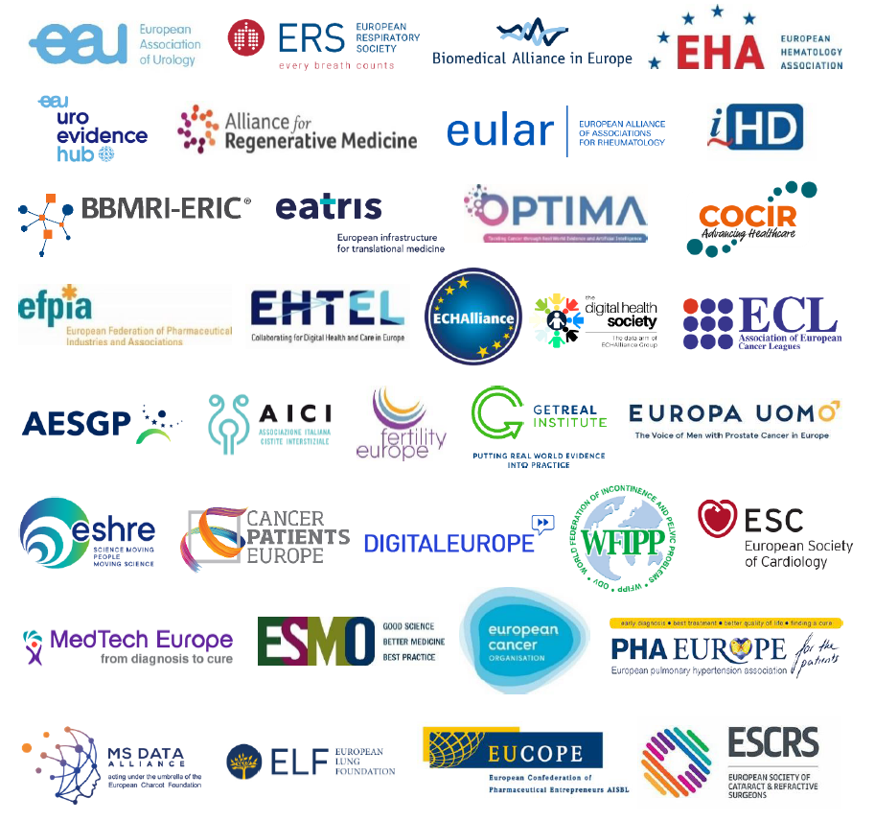
Figure 1 : coalition des parties prenantes de l'EHDS
Cette sous-section identifie les principaux acteurs de l'écosystème EHDS. Elle distingue les fournisseurs de données, tels que les hôpitaux, les cliniques, les laboratoires et les autorités sanitaires nationales, des utilisateurs de données, notamment les professionnels de santé, les chercheurs, les institutions de santé publique et les décideurs politiques. Elle décrit également le rôle des intermédiaires et des autorités de confiance, comme les points de contact nationaux et les organismes d'accès aux données de santé, qui garantissent le respect des exigences légales et éthiques. Le modèle de gouvernance de l'EHDS est ensuite analysé, expliquant comment les droits d'accès, la gestion du consentement, les règles de partage des données et les mécanismes de responsabilisation sont définis et appliqués conformément à la réglementation européenne, en particulier au RGPD. Dans cette section nous concentrons sur les fournisseurs de données, les consommateurs, les intermédiaires ou bien autorités de confiance de l’écosystème et le modèle de gouvernance.

Fournisseurs de données
Les fournisseurs de données, également désignés comme data holders, regroupent l’ensemble des entités qui produisent, collectent ou détiennent des données de santé électroniques. Il s’agit principalement des établissements de santé publics et privés (hôpitaux, cliniques), des laboratoires d’analyses médicales, des pharmacies, ainsi que des autorités sanitaires nationales et régionales. À ces acteurs s’ajoutent les fabricants de dispositifs médicaux, les éditeurs de logiciels de santé et certaines applications de bien-être générant des données pertinentes pour la santé.
Dans le cadre de l’EHDS, ces acteurs ont l’obligation de mettre à disposition les données de santé électroniques pour l’usage primaire (continuité des soins) et, sous conditions strictes, pour l’usage secondaire (recherche, innovation, élaboration de politiques publiques). Des exceptions sont prévues, notamment pour les micro-entreprises ou en cas de protection de secrets commerciaux et de propriété intellectuelle. Les data holders sont autorisés à facturer des frais raisonnables liés à la préparation, à l’anonymisation ou à la mise à disposition des données, et peuvent signaler les risques associés à une réutilisation abusive des données.

Consommateurs de données
Les utilisateurs de données, ou data users, se répartissent selon la finalité de l’utilisation des données. Pour l’usage primaire, les principaux bénéficiaires sont les patients, qui disposent d’un droit d’accès, de portabilité et de contrôle de leurs données via l’infrastructure MyHealth@EU, ainsi que les professionnels de santé, qui peuvent accéder aux données de manière transfrontalière afin d’assurer la continuité et la qualité des soins.
Pour l’usage secondaire, les data users incluent les chercheurs académiques, les industries pharmaceutiques et biomédicales, les institutions publiques (agences de santé, autorités de régulation), les innovateurs développant des solutions d’intelligence artificielle ou de médecine personnalisée, ainsi que les décideurs politiques et les autorités statistiques. L’accès aux données secondaires est strictement encadré : il repose sur des permis délivrés par les Health Data Access Bodies (HDAB) et s’effectue exclusivement dans des environnements sécurisés, sans possibilité de téléchargement des données brutes.
Les représentants des patients, notamment via des organisations spécialisées (cancer, cardiologie, maladies respiratoires), jouent également un rôle clé dans la légitimation sociale et éthique de ces usages.

Intermédiaires / autorités de confiance
Les principaux intermédiaires de confiance au sein de l’EHDS sont les Health Data Access Bodies (HDAB), dont la mise en place est obligatoire dans chaque État membre. Chaque pays doit désigner au moins un HDAB, chargé d’évaluer les demandes d’accès aux données pour l’usage secondaire, de délivrer les permis correspondants et de superviser les Secure Processing Environments. Ces organismes assurent également la mise en œuvre des mécanismes d’anonymisation ou de pseudonymisation et disposent de pouvoirs de contrôle et de sanction en cas de non-conformité. Les autorités numériques de santé nationales sont responsables de la gestion de l’usage primaire des données et participent au fonctionnement de MyHealth@EU, tandis que la Commission européenne fournit les services centraux nécessaires aux infrastructures MyHealth@EU et HealthData@EU. Par ailleurs, une coalition informelle de parties prenantes, réunissant plus de 35 organisations depuis 2022 (dont EHTEL), joue un rôle consultatif. Elle représente les patients, les professionnels de santé, les chercheurs et l’industrie, et contribue à l’élaboration de recommandations via des prises de position communes et des échanges réguliers avec les institutions européennes.

Modèle de gouvernance
Le modèle de gouvernance de l’EHDS est hybride, décentralisé et fédéré, en cohérence avec le RGPD, le Data Governance Act et le Data Act.
Au niveau européen, un EHDS Board assure la coordination stratégique. Il est composé de deux représentants par État membre (un pour l’usage primaire et un pour l’usage secondaire) et est co-présidé par la Commission européenne. Ce dispositif est complété par un forum des parties prenantes et par des groupes de pilotage dédiés aux infrastructures MyHealth@EU et HealthData@EU. Au niveau national, les HDAB sont responsables de l’usage secondaire, tandis que les autorités numériques de santé gèrent l’usage primaire. Les patients disposent d’un droit d’opposition (opt-out) pour l’utilisation secondaire de leurs données, ainsi que de droits de restriction d’accès. Des mécanismes de sanction, pouvant aller jusqu’à l’exclusion des dispositifs ou à des amendes comparables à celles prévues par le RGPD, sont prévus.
La gouvernance de l’EHDS vise ainsi à garantir la traçabilité, la sécurité, l’interopérabilité et la confiance, avec une mise en œuvre progressive, l’application complète des usages secondaires étant prévue à partir de 2029. Des initiatives telles que TEHDAS2 et EHDS2 Pilot soutiennent la coordination transfrontalière et l’harmonisation opérationnelle.

Références
- Commission européenne (2022) – Proposal for a Regulation on the European Health Data Space (EHDS)
- EHTEL (2024) : (26/02/2024) European Health Data Space: Strategic initiative or a document with weaknesses? https://ehtel.eu/activities/ehtel-eu-affairs/ehds-stakeholder-coalition.html
- TEHDAS2 Joint Action (2023–2025) – rapports de gouvernance EHDS
- European Data Protection Board (EDPB) – avis sur EHDS et RGPD

Données échangées
Cette section porte sur les données de santé échangées au sein du système de données de santé électroniques (EDSE). Elle détaille les principales catégories de données concernées, notamment les dossiers médicaux électroniques, les résultats de laboratoire, les métadonnées d'imagerie et les données administratives ou de santé publique. Elle décrit également les sources de ces données, telles que les systèmes d'information hospitaliers, les systèmes d'information de laboratoire et les bases de données de santé nationales ou européennes. Les formats de données sont abordés, des formats traditionnels (CSV, JSON, XML) aux normes et représentations sémantiques spécifiques au secteur de la santé (FHIR, RDF). La fréquence et le volume des échanges de données sont également examinés, soulignant la nécessité de gérer d'importants volumes de données historiques ainsi que des mises à jour périodiques ou quasi instantanées.
L'Espace européen des données de santé (EHDS) vise à faciliter l'échange sécurisé et interopérable des données de santé à travers l'Union européenne, en distinguant l'utilisation primaire (soins directs aux patients) et l'utilisation secondaire (recherche, innovation, politiques publiques). Les données échangées couvrent un large spectre, avec des catégories, sources, formats, fréquences et volumes adaptés pour garantir la confidentialité, la qualité et l'utilité, conformément au règlement EHDS publié le 5 mars 2025 et entré en vigueur le 26 mars 2025.

Données d'usage primaire :
Ces données soutiennent la continuité des soins transfrontaliers, les patients pouvant accéder et partager leurs informations via des points d'accès nationaux et des formats standardisés. Les catégories prioritaires incluent les résumés des patients, les ePrescriptions/eDispensations, les images médicales et rapports, les résultats de laboratoire/diagnostics, et les rapports de sortie d'hôpital, avec un déploiement progressif d'ici mars 2029 et 2031.

Données d'usage secondaire
Les données sont pseudonymisées et traitées dans des environnements sécurisés pour des finalités comme la recherche scientifique, l'entraînement d'IA et les politiques de santé publique. Les catégories couvrent les dossiers de santé électroniques, les données génomiques/-omiques humaines, les données de biobanques, les données d'applications bien-être, les données d'essais cliniques, les registres et les cohortes de recherche.

Mécanismes d'échange
L'EHDS impose l'interopérabilité via des spécifications communes de l'UE, des passerelles nationales et des API pour les systèmes de dossiers patients électroniques, en s'appuyant sur le RGPD avec des contrôles de consentement des patients et des options de retrait pour l'usage primaire transfrontalier.
​
- Typologie des données : Dans l'utilisation primaire (EHDS1), les données se concentrent sur les soins individuels et incluent des types spécifiques : résumés de patients, ordonnances électroniques (ePrescriptions), dispensations électroniques (eDispensations), images médicales et rapports associés, résultats de laboratoire, et rapports de sortie d'hôpital. Ces données sont personnelles et électroniques, destinées à assurer la continuité des soins, y compris transfrontaliers via MyHealth@EU. Pour l'utilisation secondaire (EHDS2), applicable à partir de 2029 avec une extension progressive à tous les types d'ici 2031, la typologie est plus étendue et englobe des données anonymisées ou pseudonymisées pour des fins d'intérêt général. Les catégories principales comprennent : dossiers de santé électroniques (EHR), données impactant la santé (sociales, environnementales, comportementales), données génomiques pathogènes, données administratives liées à la santé (remboursements, réclamations), données génétiques/genomiques/protéomiques humaines, données générées par les individus (dispositifs médicaux, applications de bien-être), données d'identification des professionnels de santé, registres de santé publique/populationnels, données de registres médicaux pour maladies spécifiques, données d'essais cliniques, données de dispositifs médicaux et registres de produits pharmaceutiques/dispositifs, cohortes de recherche/questionnaires/enquêtes sur la santé, données de biobanques/bases dédiées, données sur le statut d'assurance/professionnel/éducation/mode de vie/comportement liées à la santé, données enrichies (corrections, annotations), données agrégées sur les besoins/ressources/dépenses en santé, et données omics (épigénomiques/moléculaires). Les utilisations interdites incluent la publicité, les produits nuisibles ou la discrimination.
- Sources de données : Pour l'utilisation primaire, les sources sont principalement les professionnels de santé et les systèmes de dossiers électroniques de santé (EHR systems), générés lors des interactions patient-soignant. Dans l'utilisation secondaire, les sources proviennent des détenteurs de données de santé (Health Data Holders, HDH) : hôpitaux, institutions de recherche, organismes publics, entreprises pharmaceutiques, pharmacies, cabinets de généralistes (sauf micro-entreprises <10 employés et chiffre d'affaires <2 M€). Les exclusions visent à protéger les petites entités.
- Formats : Primaire : L'utilisation primaire repose sur un format d'échange européen commun pour les EHR (European Electronic Health Record exchange format), avec auto-certification obligatoire pour interopérabilité et sécurité. Les standards incluent FHIR (Fast Healthcare Interoperability Resources) pour l'échange structuré. Pour l'utilisation secondaire, les formats sont standardisés par les organismes d'accès aux données de santé (HDAB), avec pseudonymisation/anonymisation. Les métadonnées incluent format/standards, dictionnaire de données, source et modèle. Des formats comme CSV, JSON, XML, RDF ou SQL sont compatibles, suivant les principes FAIR (Findable, Accessible, Interoperable, Reusable). Un label de qualité et utilité des données (Data Quality and Utility Label) est obligatoire pour les financements publics, couvrant documentation, qualité technique (complétude, unicité, précision, validité, actualité, cohérence), gestion de qualité, couverture, et délais d'accès.
- Fréquence et volume : Primaire : La fréquence pour l'utilisation primaire n'est pas précisée, mais implique un accès immédiat et gratuit. Pour l'utilisation secondaire : les HDH enregistrent/misent à jour les métadonnées annuellement à partir du 26 mars 2029 ; fournissent les données dans les 3 mois (extensible à 6) ; les HDAB préparent les données en 2 mois ; analyse par l'utilisateur jusqu'à 10 ans ; publication des résultats dans 18 mois (extensible) ; suppression des données SPE dans 6 mois après fin de permis. Le volume n'est pas quantifié, mais un cas d'étude finlandais (Findata, 2024) montre 316 demandes (34% permis de données), couvrant >4 sources chacune, avec croissance depuis 2021 et coût moyen de 1600 € par demande.
Références utilisées
- Documents uploadés principaux :
  - EIT_Health_ThinkTank_Implementing_the_EHDS_across_Europe_23.04.24.pdf (Think Tank report, avril 2024).
  - ehealth_20250306_co01_en.pdf (Webinar series on EHDS).
  - FULLTEXT01.pdf (SIEPS European Policy Analysis, février 2024).
  - 04_European Health Data Space - the first of the many.pdf (Présentation Commission).
  - de-Barros_The-European-Health-Data-Space.pdf (Overview secondary use, SANTE C1).
  - European_Health_Data_Space-An_Opportunity_Now_to_G.pdf (Article Healthcare 2022).
  - EPRS_BRI(2022)733646_EN.pdf (European Parliament briefing, 2024).
  - site_web.txt (Liens EC, european-health-data-space.com, uroweb.org).
  - chapitre_2_integration_des_données.pdf et chapitre_1_DATASPACE.pdf (Cours data integration).
  - Projet 2025.pdf (Projet module AISD).
- Sources externes clés :
  - Regulation (EU) 2025/327 (texte officiel EHDS, OJ L 2025/327, 5 mars 2025).
  - Site Commission européenne : https://health.ec.europa.eu/ehealth-digital-health-and-care/european-health-data-space-regulation-ehds_en.
  - EUR-Lex : https://eur-lex.europa.eu/eli/reg/2025/327/oj.
  - european-health-data-space.com (mises à jour EHDS).

Architecture du Data Space
Cette sous-section présente l'architecture technique globale du système EHDS. Elle décrit la couche de stockage, généralement basée sur des référentiels distribués et fédérés permettant aux détenteurs de données de conserver le contrôle de ces dernières. La couche de traitement est ensuite expliquée, couvrant le nettoyage, l'harmonisation, la transformation et les opérations de protection de la vie privée telles que l'anonymisation et la pseudonymisation des données. La couche d'exposition ou d'accès est décrite en termes d'API sécurisées et d'interfaces de requêtes contrôlées prenant en charge l'utilisation des données primaires et secondaires. De plus, le rôle des catalogues de métadonnées, des connecteurs standardisés, des mécanismes de gestion des identités et des accès, ainsi que des composants de sécurité est détaillé. Un schéma d'architecture clair et bien annoté est indispensable pour illustrer les interactions entre ces composants et leur conformité aux principes de l'EHDS.
L'architecture de l'Espace européen des données de santé (EHDS) repose sur un modèle hybride, décentralisé et fédéré. Plutôt que de regrouper les informations dans une base de données unique, l'EHDS connecte les infrastructures nationales existantes pour permettre un partage sécurisé tout en laissant le contrôle des données à leurs détenteurs d'origine (hôpitaux, laboratoires, autorités).
Cette architecture s'articule autour de deux piliers majeurs : MyHealth@EU (usage primaire : soins) et HealthData@EU (usage secondaire : recherche et innovation).

- Couche stockage - Une fédération décentralisée : Le principe fondamental est la souveraineté des données. Les informations de santé restent hébergées au niveau national ou institutionnel (Silos EHR, systèmes hospitaliers, registres).
  - Hétérogénéité : Elle englobe des formats variés (bases relationnelles, Data Lakes, fichiers) provenant de sources diverses (HIS, LIS, imagerie).
  - Absence de stockage central : Il n'existe aucun réservoir centralisé européen pour les données personnelles ; la connexion se fait via des nœuds nationaux.

- Couche traitement : Cette couche assure la préparation des données pour les rendre exploitables et conformes aux exigences de confidentialité.
  - Standardisation : Utilisation de pipelines ETL/ELT pour le mapping sémantique vers des standards communs comme FHIR (via le format d'échange EEHRxF) ou des modèles RDF.
  - Sécurisation : Pour l'usage secondaire, le passage par des processus de pseudonymisation ou d'anonymisation est obligatoire.
  - Environnements sécurisés (SPE) : Les analyses s'effectuent au sein de Secure Processing Environments accrédités, empêchant tout téléchargement de données brutes et garantissant que seuls les résultats agrégés sortent du système (output vetting).

- Couche exposition / accès : Elle sert d'interface entre les données et les utilisateurs autorisés via des API sécurisées.
  - Usage Primaire (MyHealth@EU) : Permet aux professionnels de santé d'accéder aux dossiers patients lors de soins transfrontaliers.
  - Usage Secondaire (HealthData@EU) : Orchestré par les Health Data Access Bodies (HDAB). L'accès n'est autorisé qu'après l'obtention d'un permis spécifique, limitant l'usage aux finalités de recherche ou de santé publique.

- Services transversaux (catalogues, connecteurs, identité et sécurité): L’architecture de l’EHDS s’appuie sur un ensemble de services transversaux essentiels à son fonctionnement. Les catalogues de métadonnées permettent de décrire les jeux de données disponibles, leurs caractéristiques, leurs conditions d’accès et leurs usages autorisés, facilitant ainsi la découverte des données à l’échelle européenne. Les connecteurs standardisés assurent l’interopérabilité technique entre les systèmes hétérogènes des États membres. Les mécanismes d’identité et de gestion des accès reposent sur des systèmes d’authentification et d’autorisation robustes, permettant d’identifier de manière fiable les patients, les professionnels de santé et les organisations.
Enfin, la sécurité est assurée par des dispositifs de chiffrement, de journalisation, d’audit et de surveillance, garantissant la confidentialité, l’intégrité et la disponibilité des données conformément aux exigences du RGPD et de l’EHDS.

En synthèse, l’architecture du EHDS constitue un écosystème interconnecté plutôt qu’une plateforme centralisée. Elle combine une logique fédérée, des standards d’interopérabilité, des mécanismes de gouvernance stricts et des infrastructures sécurisées afin de permettre un partage de données de santé à grande échelle, tout en préservant la confiance des citoyens, la souveraineté des États membres et la protection des données personnelles.

Schéma d’architecture
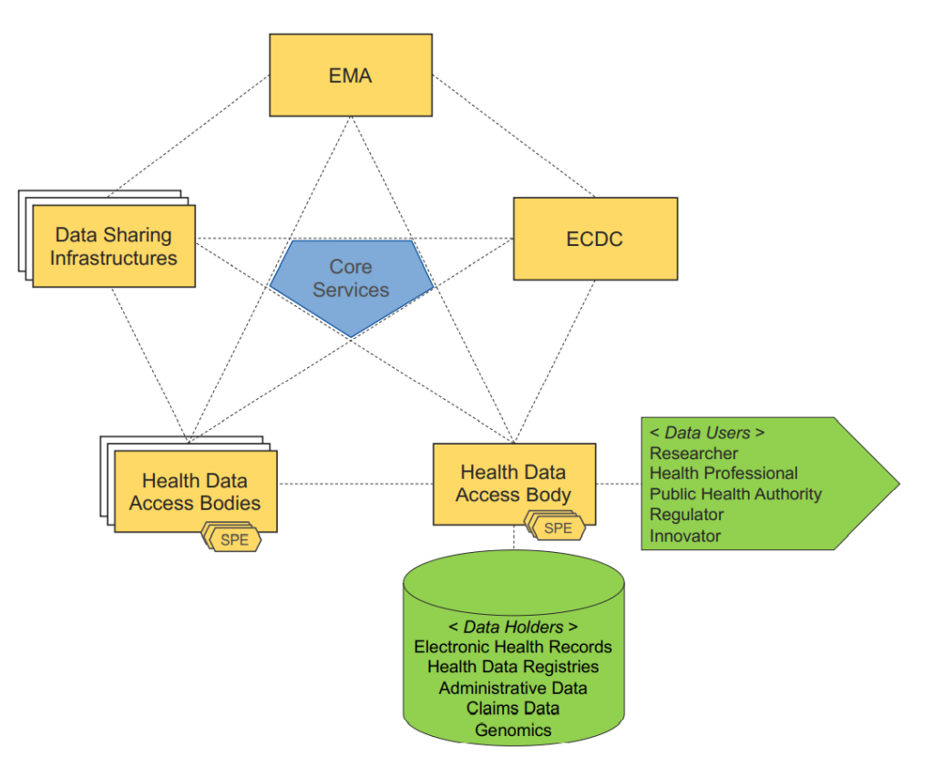
Figure 2 : L'architecture d'usage secondaire dans EHDS
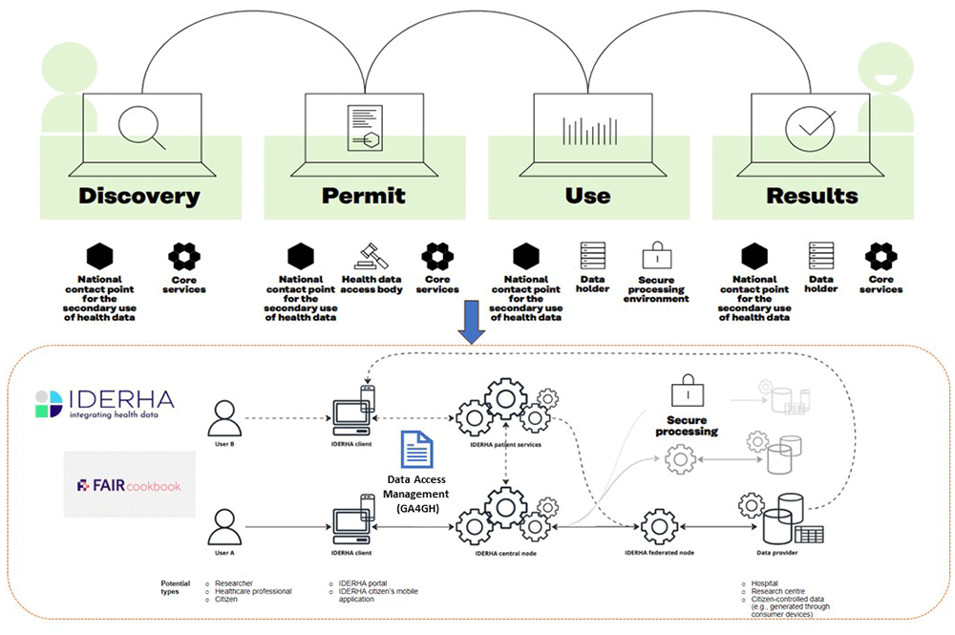
Figure 3 : L'infrastructure IDERHA en alignement avec le parcours utilisateur EHDS2

Standards et technologies
Cette section présente les principales normes et technologies adoptées au sein de l'Espace européen des données de santé (EHDS), tel que défini par le Règlement (UE) 2025/327, entré en vigueur le 26 mars 2025. Elle met l'accent sur les normes d'interopérabilité des systèmes de santé, telles que HL7 et FHIR, ainsi que sur les normes du Web sémantique, notamment RDF, SKOS, OWL et SPARQL. Les technologies de sécurité et de gestion des identités sont également examinées, en tenant compte des exigences pour l'utilisation primaire (soins de santé) et secondaire (recherche et innovation). Ces choix sont alignés sur les principes FAIR (Findable, Accessible, Interoperable, Reusable), les recommandations du projet TEHDAS et les guides d'implémentation HL7 Europe publiés en novembre 2025, afin de garantir une harmonisation européenne tout en respectant le RGPD, la directive NIS2 et le Règlement sur l'IA.

Standards utilisés
Les standards sont organisés en trois catégories principales : interopérabilité des systèmes de santé, Web sémantique, et sécurité/gestion des identités. Ils sont mandatés par les actes d'exécution de la Commission européenne et intégrés dans les infrastructures MyHealth@EU (utilisation primaire) et HealthData@EU (utilisation secondaire).
- Normes d'interopérabilité des systèmes de santé :
  - HL7 (Health Level 7) : Norme internationale pour l'échange de données cliniques et administratives, servant de base à d'autres protocoles. Elle inclut HL7 v2 et v3 pour la messagerie structurée, et est étendue par les guides d'implémentation HL7 Europe (Base et Core FHIR IG, publiés en novembre 2025 pour FHIR R4 et R5), qui définissent des profils de base pour les concepts européens communs et des contraintes essentielles pour l'EHDS.
  - FHIR (Fast Healthcare Interoperability Resources) : Standard moderne de HL7, basé sur des API RESTful, JSON/XML/Turtle, et des profils/extensions. Il est central pour le Format d'échange européen des dossiers de santé électroniques (EEHRxF), obligatoire pour les systèmes de dossiers électroniques de santé (EHR). FHIR supporte l'intégration avec d'autres modèles comme OMOP CDM (Observational Medical Outcomes Partnership Common Data Model) pour l'harmonisation des données de recherche, et est aligné sur des terminologies comme SNOMED CT (terminologie clinique), LOINC (codes de laboratoire), ICD-11 (classification des maladies) et DICOM (imagerie médicale).
  - Autres standards complémentaires : DCAT-AP/HealthDCAT-AP pour les catalogues de métadonnées, et ISO 13606 pour les communications de dossiers électroniques, facilitant la découverte et l'échange de données.
- Normes du Web sémantique :
  - RDF (Resource Description Framework) et RDFS (RDF Schema) : Frameworks pour la représentation structurée des données en graphes liés, utilisés dans la couche technique pour modéliser les données de santé et assurer une interopérabilité sémantique avancée. RDF est souvent combiné avec JSON-LD pour des données liées en contexte médical.
  - OWL (Web Ontology Language) : Langage pour la création d'ontologies complexes, permettant de définir des relations et des hiérarchies sémantiques entre concepts de santé (par exemple, dans les projets de recherche sur le cancer comme EUCAIM).
  - SKOS (Simple Knowledge Organization System) : Standard pour les systèmes de classification et de thésaurus, facilitant la gestion de vocabulaires contrôlés en santé, comme les terminologies médicales.
  - SPARQL (SPARQL Protocol and RDF Query Language) : Protocole de requête pour interroger des bases de données RDF, essentiel pour extraire des informations sémantiques dans des environnements fédérés comme HealthData@EU.
- Technologies de sécurité et de gestion des identités :
  - ISO/IEC 27001:2022 : Norme pour la gestion de la sécurité de l'information, couvrant la cybersécurité et la protection de la vie privée, appliquée aux environnements de traitement sécurisés (Secure Processing Environments - SPE).
  - eIDAS (electronic IDentification, Authentication and trust Services) : Règlement pour l'identification électronique et les services de confiance, utilisé pour la gestion des identités numériques des patients et professionnels, garantissant un accès sécurisé transfrontalier.
  - Autres technologies : Pseudonymisation et anonymisation (conformes au RGPD), directive NIS2 pour la sécurité des réseaux et des informations, et apprentissage fédéré pour analyser les données sans déplacement. Les SPE sont accrédités ISO pour empêcher les téléchargements de données brutes.

Justification des choix
Chaque standard et technologie est sélectionné pour sa contribution spécifique à l'EHDS, en alignement avec le Cadre européen d'interopérabilité (EIF) et son extension pour la santé (ReEIF), qui structurent les couches légale, organisationnelle, sémantique et technique. Les justifications s'appuient sur des évaluations de maturité (scores d'interopérabilité) et des projets pilotes comme EHDS2 Pilot et TEHDAS, qui démontrent leur efficacité pour une mise en œuvre progressive d'ici 2029-2031.
- Contribution à l'interopérabilité sémantique : Les normes comme FHIR et HL7, combinées à RDF, OWL, SKOS et SPARQL, permettent une harmonisation des données hétérogènes sans perte de sens, en créant des graphes de connaissances et des ontologies (par exemple, dans les projets de recherche sur l'IA comme EUCAIM). Cela réduit les ambiguïtés terminologiques (via SNOMED CT/LOINC) et facilite l'intégration clinique-recherche, comme dans l'outil interactif de conformité aux standards développé en 2025 pour les projets AI-driven. Justification : Améliore la découverte et la réutilisation des données FAIR, essentielle pour l'innovation en médecine personnalisée.
- Contribution aux échanges transfrontaliers de données : FHIR/EEHRxF et DCAT-AP assurent des échanges fluides via API standardisées, alignés sur l'International Patient Summary (IPS) et le modèle logique Xt-EHR. Les technologies sémantiques (RDF/SPARQL) supportent des requêtes fédérées sans centralisation, tandis qu'eIDAS gère les identités cross-border. Justification : Permet une continuité des soins (utilisation primaire) et une recherche collaborative (secondaire) à l'échelle de l'UE, réduisant les silos nationaux et favorisant l'accès via MyHealth@EU et HealthData@EU, avec des économies estimées à 11 milliards d'euros sur 10 ans.
- Contribution à la sécurité des données : ISO/IEC 27001, NIS2 et les SPE intègrent pseudonymisation/anonymisation pour prévenir les risques de réidentification, conformes au RGPD et au Règlement sur l'IA (classification des risques pour les systèmes AI en santé). Justification : Protège la confidentialité dans un contexte de volumes massifs de données sensibles, en évitant les utilisations interdites (par exemple, marketing ou décisions d'assurance), et renforce la confiance publique via des audits et des opt-outs.
- Contribution à l'évolutivité : Les standards modulaires comme FHIR (avec extensions) et OMOP CDM permettent une adoption incrémentale, supportant des volumes croissants de données (par exemple, génomiques et omics). Les approches fédérées (apprentissage distribué) et sémantiques (OWL pour ontologies évolutives) assurent une scalabilité pour les 27 États membres et au-delà. Justification : Facilite l'intégration de nouveaux cas d'usage (par exemple, AI pour la prédiction de maladies), avec une maintenance alignée sur les actes d'exécution de 2027, minimisant les coûts pour les PME et les systèmes nationaux.
- Conformité avec le cadre EHDS : Tous les choix respectent les exigences du Règlement 2025/327, y compris la certification obligatoire des EHR et les labels de qualité des données. Justification : Soutient les objectifs d'empowerment des patients, d'innovation et de gouvernance décentralisée, en intégrant les meilleures pratiques européennes (TEHDAS, INCISIVE) pour une implémentation harmonisée d'ici 2030, tout en évitant les risques éthiques et légaux.

Limites et défis
Cette dernière sous-section analyse les principales limites et difficultés liées à l'Espace européen des données de santé (EHDS), tel que défini par le Règlement (UE) 2025/327 entré en vigueur le 26 mars 2025. Malgré ses ambitions pour une harmonisation européenne, l'EHDS fait face à des défis persistants en matière d'interopérabilité, de qualité des données, ainsi que de gouvernance et de sécurité. Ces obstacles, identifiés dans les évaluations post-adoption et les projets pilotes (TEHDAS2, EHDS2 Pilot), incluent l'hétérogénéité des systèmes nationaux, les coûts d'implémentation élevés et les risques pour la confidentialité, qui pourraient retarder la pleine réalisation des bénéfices attendus d'ici 2029-2031.

- Interopérabilité : L'hétérogénéité structurelle et sémantique des systèmes de santé nationaux constitue un obstacle majeur. Les niveaux de maturité numérique varient fortement entre États membres (par exemple, avancés en Estonie, retardés ailleurs), entraînant une fragmentation des EHR et des difficultés d'échange transfrontalier malgré les standards comme FHIR et EEHRxF. Les mises à niveau techniques requises pour la certification obligatoire posent des défis pour les PME et les petites organisations, avec des coûts élevés et des risques d'incohérences persistantes. Les projets pilotes soulignent que l'harmonisation des modèles de données et des ontologies reste incomplète, limitant l'efficacité de MyHealth@EU et HealthData@EU.
- Qualité des données : La qualité des données souffre d'incomplétude, d'incohérences, de biais et d'actualité variable due à l'hétérogénéité des sources (syntaxe, schémas, sémantique). Bien que des labels de qualité (Data Quality and Utility Label) soient mandatés, leur implémentation uniforme est challengée par les différences nationales. Les volumes massifs de données historiques et en temps réel amplifient les problèmes de nettoyage et d'harmonisation, potentiellement compromettant la validité des recherches secondaires et des analyses AI. Les évaluations indiquent que sans investissements supplémentaires, ces issues pourraient réduire la réutilisabilité FAIR des données.
- Gouvernance et sécurité : La gouvernance décentralisée introduit des divergences nationales (opt-out variable pour utilisation secondaire, mesures strictes pour données sensibles), compliquant l'harmonisation et augmentant les charges administratives pour les HDAB. Les risques de confidentialité persistent malgré pseudonymisation et SPE, avec des craintes de réidentification, de fuites ou d'abus (interdits pour marketing/assurance). La confiance publique est menacée par des perceptions de perte de contrôle patient-médecin et des cyber-risques hybrides (attaques ciblées exploitant API). Les coûts élevés (techniques, formation, conformité) pèsent sur les petits acteurs, tandis que les délais phasés (2027-2031) risquent des retards. Des solutions comme les PETs et l'apprentissage fédéré sont prometteuses mais nécessitent maturation.

PARTIE II : Intégration des données
L’intégration des données hétérogènes représente un pilier central de l’Espace européen des données de santé (EHDS), permettant de surmonter la fragmentation des systèmes nationaux pour favoriser des échanges fluides et sécurisés. Dans ce contexte, l’analyse des besoins d’intégration met en lumière les exigences spécifiques aux usages primaires et secondaire, tandis que la chaise d’une architecture adaptée (comme un modèle fédéré) assure la souveraineté des données locales. Les flux de données, qu’ils soient batch ou en temps réel, intègrent des processus d’harmonisation et de pseudonymisation conformes au RGPD. Enfin, un prototype expérimental basé sur des outils open-source et des datasets publics, illustre une implémentation pratique et reproductive, alignée sur les normes EHDS en vigueur depuis Mars 2025. Au cours de cette partie, l’objectif globale sera de démonter une intégration réaliste et reproductive de données hétérogènes dans le contexte EHDS (primaire/secondaire) avec outils open-source, code et captures d’écran.

Analyse des besoins d’intégrations
Dans une analyse des besoins d’intégration, on attend :ce qui doit être intégré, pourquoi, avec quelles contraintes. Dans cette partie, il faut répondre à ces points : Usage primaire vs secondaire, Contraintes EHDS (RGPD, FAIR, hétérogénéité) et les objectifs d’intégration (harmonisation, nettoyage, pseudonymisation)

Dans le cadre du European Health Data Space, les besoins d’intégration des données se structurent autour de deux finalités distinctes mais complémentaires : l’usage primaire des données de santé et leur usage secondaire. L’usage primaire concerne principalement la continuité et la qualité des soins, notamment dans un contexte transfrontalier, où l’accès rapide et sécurisé aux informations médicales d’un patient peut s’avérer critique. Ces besoins impliquent des mécanismes d’intégration capables de supporter des échanges fréquents, voire quasi-temps réel, tout en garantissant l’exactitude et l’actualité des données cliniques.
À l’inverse, l’usage secondaire s’inscrit dans une logique d’analyse à moyen ou long terme, destinée à la recherche médicale, à l’innovation, à l’épidémiologie ou à l’élaboration de politiques publiques. Les données mobilisées sont généralement volumineuses, historiques et issues de sources multiples. Leur intégration repose majoritairement sur des traitements de type batch et nécessite des garanties renforcées en matière d’anonymisation, de traçabilité et de contrôle des accès, afin de respecter les exigences éthiques et réglementaires.

Les données de santé exploitées dans le cadre de l’EHDS proviennent de sources multiples, telles que les dossiers médicaux électroniques, les systèmes d’information hospitaliers, les plateformes de laboratoire, ainsi que les bases de données nationales de santé publique. Ces sources présentent des différences importantes en termes de structure, de formats, de standards et de qualité. À cette hétérogénéité s’ajoutent des contraintes réglementaires fortes, notamment liées au RGPD, qui limitent les modalités de circulation et de traitement des données. L’intégration répond ainsi à la nécessité de dépasser les silos existants afin de rendre les données exploitables à l’échelle européenne, aussi bien pour les soins que pour les usages secondaires.
L’intégration de ces sources poursuit plusieurs objectifs complémentaires. Elle vise d’abord à harmoniser les données afin de permettre leur exploitation conjointe, en réduisant les incohérences de structure, de codage et de terminologie. Elle implique également des opérations de nettoyage destinées à améliorer la qualité des données, notamment en traitant les valeurs manquantes, les doublons ou les erreurs de saisie. Par ailleurs, des mécanismes de pseudonymisation sont appliqués afin de limiter les risques de réidentification, en conformité avec le RGPD. Enfin, l’intégration s’inscrit dans une logique de conformité aux principes FAIR, en rendant les données découvrables, accessibles sous conditions, interopérables et réutilisables.
Ces besoins sont synthétisés à travers un schéma fonctionnel et un tableau récapitulatif décrivant, pour chaque source de données, les formats utilisés, les volumes estimés, la fréquence de mise à jour et les contraintes de sécurité associées. Cette formalisation constitue la base de conception de l’architecture et des flux d’intégration présentés dans les sections suivantes.
Dans le cadre de ce projet, afin de passer d’une analyse conceptuelle à une mise en œuvre pratique, des sources de données concrètes et exploitables ont été retenues. Les dossiers médicaux électroniques sont représentés par des données synthétiques générées à l’aide de l’outil Synthea, fournies nativement au format FHIR et conformes aux exigences d’interopérabilité de l’EHDS. Pour illustrer l’usage secondaire des données, le jeu de données MIMIC-III, largement utilisé en recherche médicale et fourni sous forme de fichiers CSV anonymisés, est utilisé comme source représentative de données cliniques à grande échelle. Ces sources sont complétées par des données de laboratoire simulées, permettant d’introduire des problématiques d’harmonisation et de qualité des données. L’ensemble constitue une base réaliste et reproductible pour l’étude des mécanismes d’intégration au sein du European Health Data Space.

Famille des sources des données dans l’EHDS (rappel synthétique)

L’Espace européen des données de santé (European Health Data Space – EHDS) s’appuie sur un ensemble large et hétérogène de données de santé électroniques, produites par des acteurs multiples et dans des contextes variés. Ces données peuvent être regroupées en grandes familles, dont la compréhension est indispensable pour identifier les besoins d’intégration et les contraintes associées.
La première famille correspond aux dossiers médicaux électroniques (DME ou EHR), produits par les établissements de santé et les professionnels de soins. Ils constituent la source centrale pour l’usage primaire des données, en support direct à la prise en charge des patients. Ces systèmes contiennent des informations cliniques structurées et non structurées, telles que les résumés patients, les prescriptions, les résultats de laboratoire, les comptes rendus d’imagerie ou les lettres de sortie. Dans le cadre de l’EHDS, ces données doivent être échangées selon des formats normalisés et interopérables, en particulier à travers le format d’échange européen des dossiers médicaux électroniques (EEHRxF), afin de permettre la continuité des soins au-delà des frontières nationales.
Une deuxième famille regroupe les registres médicaux et de santé publique, qui sont des bases de données organisées autour de pathologies, de populations ou d’actes spécifiques. Ces registres, souvent gérés par des autorités sanitaires ou des agences spécialisées, sont principalement mobilisés pour la surveillance épidémiologique, l’évaluation des politiques de santé et la recherche. Ils se distinguent des DME par leur structuration plus homogène et leur finalité populationnelle, mais posent néanmoins des défis d’intégration liés à l’harmonisation des modèles de données et des référentiels utilisés.
La troisième famille concerne les données issues de la recherche clinique et épidémiologique, notamment celles provenant des essais cliniques, des cohortes de recherche, des études observationnelles et des enquêtes. Ces données sont produites dans des cadres méthodologiques stricts et sont principalement destinées à un usage secondaire. Leur intégration dans l’EHDS vise à favoriser la réutilisation des données à des fins de recherche, d’innovation et d’évaluation, tout en respectant des exigences élevées en matière d’anonymisation, de traçabilité et de gouvernance des accès.
Enfin, l’EHDS couvre également d’autres sources complémentaires, telles que les données administratives de santé, les données génomiques et omiques, les données issues de dispositifs médicaux connectés ou encore les biobanques. L’ensemble de ces familles illustre l’ampleur du périmètre de l’EHDS et met en évidence la diversité des formats, des volumes, des fréquences de mise à jour et des contraintes réglementaires, qui constituent autant de défis pour l’intégration des données à l’échelle européenne.

Les sources des données retenues pour le projet

Dans le cadre de ce projet, l’objectif n’est pas de couvrir exhaustivement l’ensemble des sources de données prévues par l’EHDS, mais de sélectionner un ensemble représentatif et exploitable permettant de passer d’une analyse conceptuelle des besoins d’intégration à une mise en œuvre pratique et reproductible. Les sources retenues ont été choisies de manière à illustrer à la fois les usages primaires et secondaires des données de santé, ainsi que les principales problématiques d’intégration identifiées précédemment.
La première source utilisée correspond à des dossiers médicaux électroniques synthétiques générés à l’aide de l’outil Synthea. Synthea permet de produire des données patients réalistes, conformes au standard FHIR, incluant notamment les informations relatives aux patients, aux consultations, aux observations cliniques et aux prescriptions. Ces données constituent une représentation crédible des DME utilisés pour l’usage primaire dans l’EHDS, tout en présentant l’avantage majeur de ne comporter aucune donnée réelle à caractère personnel. Elles permettent ainsi d’expérimenter des scénarios d’intégration, d’échange et de transformation des données dans un cadre conforme aux exigences d’interopérabilité, sans contraintes réelles liées au RGPD.
La seconde source retenue est le jeu de données MIMIC-III, largement utilisé dans la recherche médicale. Il s’agit d’un ensemble de données cliniques anonymisées, extraites de dossiers de soins intensifs, et fournies sous forme de fichiers CSV relationnels. MIMIC-III est représentatif des données mobilisées pour l’usage secondaire, notamment en recherche et en analyse populationnelle. Son intégration permet d’aborder des problématiques concrètes telles que le traitement de volumes importants de données historiques, l’hétérogénéité des schémas relationnels, la qualité des données et la nécessité de transformations adaptées pour les rendre exploitables dans un cadre harmonisé.
La troisième source retenue consiste en des données d’imagerie médicale synthétiques au format DICOM, issues du Coherent Data Set de Synthea, disponibles sur l’AWS Open Data Registry ou via les téléchargements de Synthea. Ces données illustrent les familles d’imagerie dans l’EHDS, en jouant un rôle intermédiaire entre usages primaires et secondaires, et mettent en évidence des problématiques d’intégration comme la normalisation des formats binaires, l’alignement sémantique des annotations médicales et la gestion des volumes élevés, tout en restant synthétiques pour éviter les contraintes RGPD et assurer une reproductibilité.
Enfin, le projet s’appuie sur des données de laboratoire simulées ou extraites, fournies sous des formats simples tels que CSV ou JSON. Ces données jouent un rôle intermédiaire entre les usages primaires et secondaires, en illustrant des problématiques fréquentes d’intégration, telles que la normalisation des unités de mesure, l’alignement sémantique des résultats biologiques et la gestion des incohérences ou des valeurs manquantes. Elles permettent d’introduire volontairement des défis de qualité et d’harmonisation des données, essentiels pour évaluer la robustesse des mécanismes d’intégration proposés.
L’ensemble de ces sources constitue une base cohérente et réaliste pour l’étude des besoins d’intégration dans le cadre du European Health Data Space. Elles couvrent des formats variés, des finalités distinctes et des contraintes réglementaires différenciées, tout en restant compatibles avec une mise en œuvre pratique dans le cadre académique du projet. Ces choix servent de fondement à la conception de l’architecture d’intégration et des flux de données présentés dans les sections suivantes.

Tableau récapitulatif

Source | Format | Volume Estimé | Fréquence de Mise à Jour | Usage | Contraintes
Synthea (Dossiers Médicaux Électroniques) | FHIR (JSON/XML) | 1-10 Go (selon nombre de patients simulés) | Quasi-temps réel pour usage primaire | Primaire (soins patients) | RGPD (pseudonymisation), FAIR, hétérogénéité sémantique
MIMIC-III (Données Cliniques) | CSV | ~2 Go | Batch (historique) | Secondaire (recherche) | Anonymisation renforcée, traçabilité, qualité des données
Données de Laboratoire Simulées | CSV/JSON | 100 Mo - 1 Go | Périodique (quotidienne/hebdomadaire) | Primaire/Secondaire | Harmonisation unités, gestion valeurs manquantes, RGPD
Imagerie Médicale Synthétique (Synthea Coherent Data Set) | DICOM | 5-50 Go | Batch (ponctuelle) | Primaire/Secondaire | Normalisation formats binaires, volumes élevés, alignement sémantique, RGPD

Schema de besoin

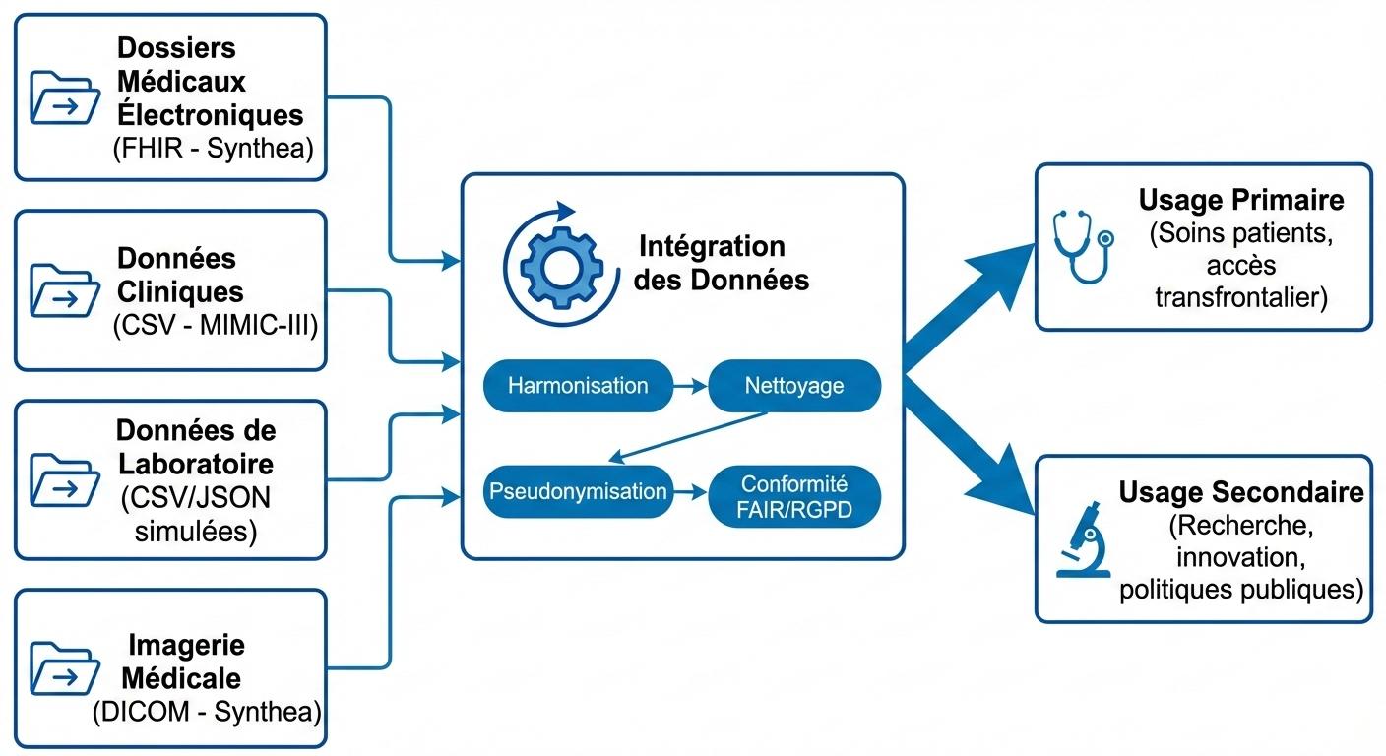
Figure 3 : schéma de besoin d'intégration

Ref. Utilisées
- https://healthdataspace.eu
- https://www.clemencebolla-avocate.fr/article/espace-europeen-des-donnees-de-sante-ehds
- https://www.european-health-data-space.com
- https://esante.gouv.fr/espace-europeen-donnees-sante
- https://eatris.eu/european-health-data-space-ehds/
- https://health.ec.europa.eu/ehealth-digital-health-and-care/european-health-data-space-regulation-ehds_en
- https://pmc.ncbi.nlm.nih.gov/articles/PMC12420905/
- https://cromospharma.com/the-european-health-data-space-ehds-a-game-changer/
- https://www.has-sante.fr/jcms/p_3386123/fr/entrepots-de-donnees-de-sante-hospitaliers-en-france
- https://www.has-sante.fr/jcms/p_3333630/fr/etudes-en-vie-reelle-recensement-des-sources-de-donnees-mobilisables-pour-repondre-aux-demandes-de-la-has
- https://www.insee.fr/fr/metadonnees/sources
- https://annuaire-entreprises.data.gouv.fr/donnees/sources
- https://www.ihe-europe.net/european-health-data-space
- https://idf.handidonnees.fr/source/
- https://eithealth.eu/wp-content/uploads/2024/04/EIT_Health_ThinkTank_Implementing_the_EHDS_across_Europe_23.04.24.pdf
- https://aumans-avocats.com/quelle-articulation-entre-le-rgpd-et-le-reglement-sur-lespace-europeen-des-donnees-de-sante-ehds/
- https://gnius.esante.gouv.fr/sites/default/files/2024-02/Support%20European%20Health%20Data%20Space.pdf
- https://health.ec.europa.eu/ehealth-digital-health-and-care/european-health-data-space-regulation-ehds_fr
- https://www.europarl.europa.eu/RegData/etudes/STUD/2021/690009/EPRS_STU(2021)690009_EN.pdf
- https://sante.gouv.fr/systeme-de-sante/numerique-en-sante/espace-europeen-des-donnees-de-sante-eeds/
- https://www.iqvia.com/-/media/iqvia/pdfs/library/white-papers/2025/iqvia-european-health-data-space-ehds-a-comprehensive-guide-to-data-reuse.pdf
- https://www.health-data-hub.fr/actualites/lexperience-francaise-en-matiere-de-reutilisation-des-donnees-de-sante-mise-en-avant

Architecture d’intégration
- Comparer 3-4 architectures (Data Lake, Warehouse, Mesh, Fabric)
- Justifier le choix
- Proposer architecture cible avec SPE simulé
- Réaliser schéma annoté clair
L’approche retenue s’inscrit dans une logique fédérée, conforme aux principes fondateurs de l’EHDS et i nspirée de MyHealth@EU (primaire) et HealthData@EU (secondaire). Les données restent hébergées au sein des systèmes des data holders, tout en étant rendues accessibles par des mécanismes standardisés et interopérables. Cette architecture repose sur des connecteurs sécurisés, des services de médiation et des composants d’orchestration permettant d’unifier l’accès aux données sans les centraliser. Elle offre un compromis entre interopérabilité et souveraineté, en évitant la duplication massive des données tout en garantissant leur disponibilité contrôlée.

Comparaison des architectures

Pour concevoir l'architecture d'intégration dans l'EHDS, quatre approches modernes sont comparées : Data Lake, Data Warehouse, Data Mesh et Data Fabric. Le tableau ci-dessous résume leurs caractéristiques, avantages et inconvénients dans le contexte EHDS (fédéré, souveraineté des données, RGPD, usages primaire/secondaire).

Architecture | Centralisation | Gouvernance | Interopérabilité | Souveraineté des données | Adaptée à EHDS ?
Data Lake | Centralisée | Faible (schema on read) | Moyenne | Faible (duplication) | Non : risque RGPD, pas fédérée
Data Warehouse | Centralisée | Forte (schema on write) | Bonne (structurée) | Faible | Non : coûteux, pas scalable pour volumes santé
Data Mesh | Décentralisée | Domaines autonomes | Haute (produits data) | Haute | Oui : alignée fédération, domaines (hôpitaux)
Data Fabric | Hybride/fédérée | Automatisée (metadata) | Très haute | Haute | Oui : unifie sans déplacer données

EHDS favorise une architecture fédérée. C’est pour cela Data Fabric est le choix adopté selon l’organisation.

Data Lake (Stockage brut centralisé)
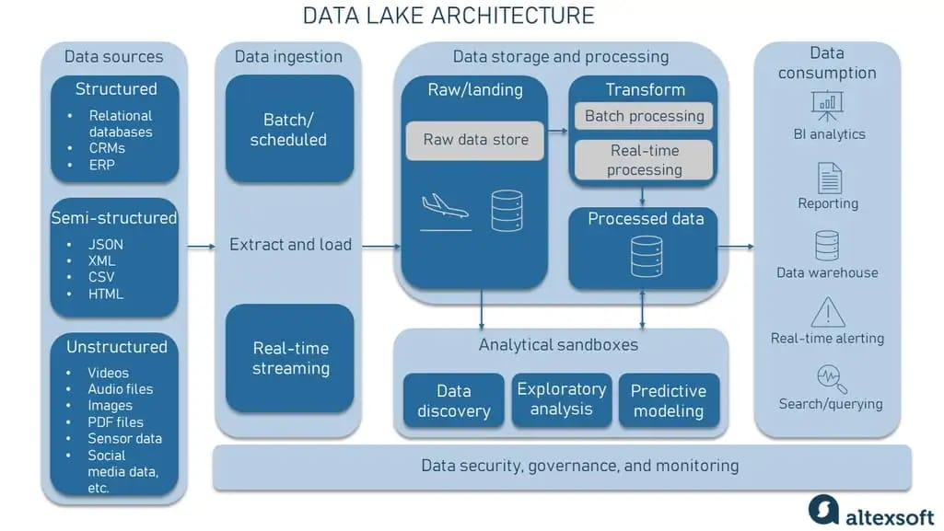
Figure 4 : Architecture Data Lake

Data Warehouse (Données structurées centralisées)
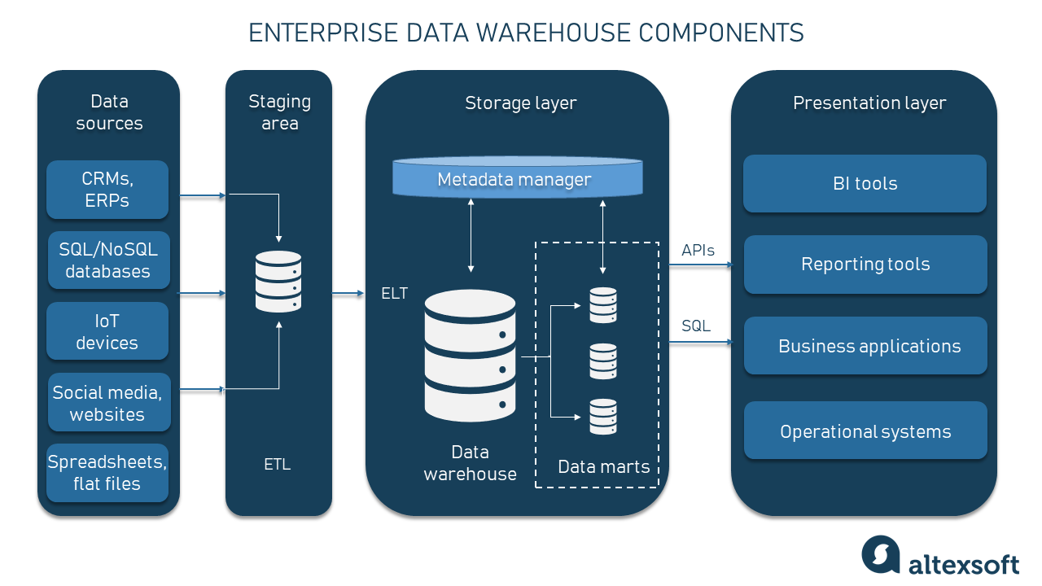
Figure 5 : Architecture Data Warehouse

Data Mesh : (Domaines décentralisés)
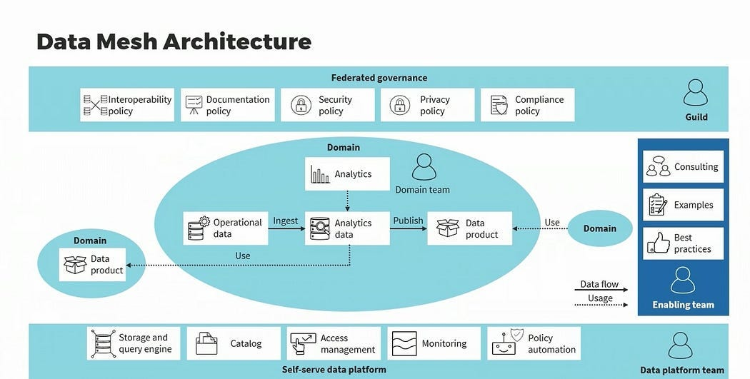
Figure 6 : Architecture Data Mesh

Architecture adoptée

L’architecture adoptée est une architecture fédérée hybride, inspirée des principes du Data Fabric avec éléments de Data Mesh, alignée sur la vision EHDS (MyHealth@EU pour usage primaire, HealthData@EU pour secondaire). Les données restent chez les détenteurs (sources locales : Synthea, MIMIC-III, etc.), sans centralisation massive, tandis qu’une couche de médiation (ETL open-source) assure harmonisation, interopérabilité sémantique et accès unifié sécurisé. Ce choix justifie par la préservation de la souveraineté nationale, conformité RGPD/FAIR, réduction des risques de duplication, et simplicité pour un prototype académique reproductible, contrairement aux approches centralisées (Lake/Warehouse) trop risquées en santé.
SPE simulé :
Schéma :

Flux d’intégration

Les flux d’intégration s’organisent autour de processus différenciés selon la finalité de l’usage. Les traitements de type batch permettent l’intégration de jeux de données historiques ou volumineux, tandis que des flux quasi temps réel répondent aux besoins de continuité des soins ou de surveillance sanitaire. Les transformations incluent la normalisation des formats, l’alignement sur des standards communs et l’application de mécanismes de pseudonymisation ou d’anonymisation. Pour les usages secondaires, les traitements sont exécutés dans des environnements sécurisés, limitant strictement les possibilités d’extraction et garantissant la traçabilité des accès.

Prototype d’intégration

La mise en œuvre d’un prototype permet de matérialiser cette approche d’intégration. Plusieurs sources de données de santé sont combinées afin de produire une vue harmonisée, exploitable dans un cadre contrôlé. Les technologies utilisées s’appuient sur des bases de données relationnelles, des APIs conformes aux standards de santé et des outils d’intégration assurant la transformation et la sécurisation des données. Les résultats obtenus illustrent la faisabilité technique de l’intégration et démontrent la cohérence de l’architecture proposée avec les exigences du EHDS.

Annexe A – Préparation de l'environnement technique
- Système d'exploitation
- Outils installés (langages, bases de données, outils ETL et RDF)
- Versions des outils
- Instructions d'installation détaillées

Annexe B – Jeux de données
- Description des jeux de données
- Formats et structure
- Extraits représentatifs

Annexe C – Mise en œuvre de l'intégration
- Pipeline d'intégration détaillé
- Scripts commentés ou pseudocode
- Captures d'écran

Annexe D – Interopérabilité sémantique
- Vocabulaire / ontologie
- Fichiers RDF (Turtle)
- Justification RDF / SKOS / OWL

Annexe E – Requêtes SPARQL
- Requêtes complètes et commentées
- Résultats obtenus.

Annexe F – Guide de reproduction
- Étapes d'installation
- Ordre d'exécution
- Résultats attendus

SPE : espace prototype académique reproductible, avec outils open-source.

